7a e 8a SÉRIES / ENSINO MÉDIO
9. A POESIA
Pesquisa, análise e apresentação de um poema
Softwares necessários:
♦ Microsoft Word 2000
♦ Microsoft PowerPoint 2000
♦ internet explorer

Guia do Professor
RESUMO
Nesta atividade os alunos usarão a Internet ou a biblioteca da escola para encontrar um poema que gostariam de analisar e apresentar para os colegas. Depois irão escrever um pequeno texto sobre o poema e preparar uma apresentação multimídia.
OBJETIVOS
♦ Familiarizar-se com análise de poemas, redação e apresentação oral;
♦ Ampliar a capacidade de apreciar poesia.
TEMPO PREVISTO
Aproximadamente uma semana
COMO COMEÇAR
Uma das melhores maneiras dos alunos desenvolverem o interesse pela poesia é fazer com que explorem uma variedade de antologias e coleções de poetas específicos. A exposição regular à poesia os estimulará a pegar livros de poemas para folhear, exatamente como fariam com livros de histórias.
Comece conversando sobre seus poetas favoritos. Escreva no quadro-negro uma lista com o nome dos poetas citados. Peça que eles digam o que sabem sobre cada um. Você também pode sugerir que usem o Internet Explorer e mecanismos de busca como o Cadê e o Alta Vista para localizar sites da Web dedicados aos poetas da lista e transferir seus poemas. Eles poderão gostar, também, de visitar páginas de poesia especiais para crianças.
Explique aos alunos que, nesta atividade, eles terão a oportunidade de pesquisar e analisar um poema que tenha um significado especial para eles.
Sites da Web recomendados
♦ Fábulas e Parábolas
http://www.angelfire.com/al/poesias/

Adaptação
♦ Para as crianças menores ou com menos experiência, transforme a atividade em um projeto coletivo. Escolha um poema e analise-o junto com a classe. Divida os alunos em grupos de quatro para que criem uma apresentação de slides multimídia sobre o poema no PowerPoint. Os quatro membros do grupo deverão participar da apresentação.
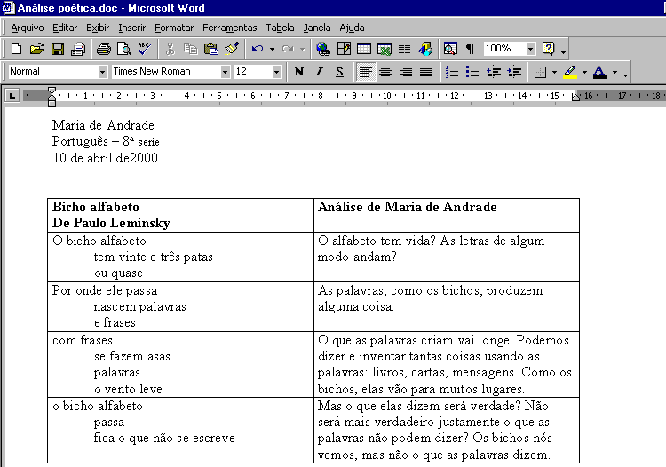

Atividade do aluno
DESCRIÇÃO
Nesta atividade, você vai usar a Internet para encontrar um poema que lhe agrade. Depois você vai interpretar o significado desse poema e apresentar para a sua classe.
ETAPA 1
Pesquisa
SOFTWARE: Internet Explorer
O QUE FAZER: Use o Internet Explorer ou um livro de poesias para escolher um poema que você gostaria de analisar. Converse com seus colegas a respeito de todos os poemas interessantes que você encontrar, para estimular e desenvolver a apreciação da poesia.
ETAPA 2
Análise de poemas
SOFTWARE: Microsoft Word
O QUE FAZER: Nesta parte da atividade, você vai analisar o poema por escrito. Para facilitar a análise linha por linha, digite o poema escolhido em uma tabela do Word, seguindo os passos abaixo:
♦ Crie um novo documento do Word.
♦ No começo do documento, digite seu nome, a série e a data de hoje. Pressione ENTER três vezes.
♦ Para criar uma tabela, no menu Tabela, escolha Inserir e selecione a opção tabela, insira 2 colunas e 5 linhas e clique em OK (se necessitar, o Word criará novas linhas automaticamente quando você pressionar a tecla TAB na última linha de uma tabela existente).
♦ Clique na coluna 1, linha 1 da sua tabela. Digite o nome do poema e do autor.
♦ Pressione a tecla TAB. Digite Análise de, digite o seu nome e pressione a tecla TAB.
♦ Na coluna 1, linha 2 da tabela, digite a primeira linha do poema e pressione a tecla TAB duas vezes. Na coluna 1, linha 3 da tabela, digite a segunda linha do poema e pressione a tecla TAB duas vezes. Repita essas etapas até que o poema todo esteja digitado na coluna 1 da tabela, uma sentença por célula (veja Exemplo 1).
♦ Clique em cada célula na coluna direita e escreva uma explicação do poema, linha por linha. A explicação escrita deve ficar ao lado do verso correspondente (veja o Exemplo 1). A explicação deve incluir a definição de palavras desconhecidas, possíveis associações com as imagens do poema e explicações das suas metáforas e significados.
♦ Clique no documento, abaixo da tabela, e descreva por que este poema tem um significado especial para você. Com o que você se identifica e por quê? O que já aconteceu com você pessoalmente que o ajuda a compreender o poema? Inclua algumas informações autobiográficas que você não se sinta constrangido em compartilhar.
Lembre-se de que este é um documento de trabalho e não o produto final. Entretanto, ele deverá ser preciso na sua interpretação, além de incluir a análise e alguns dados autobiográficos.
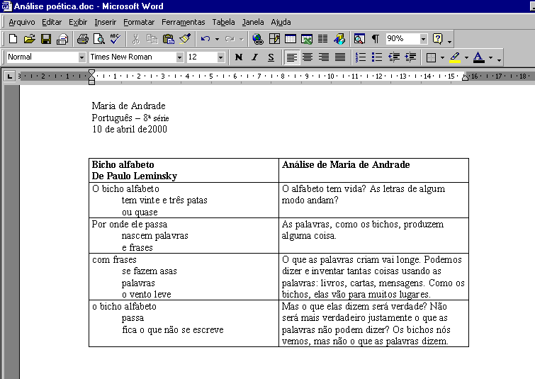
Exemplo1: Análise de Bicho alfabeto em uma tabela do Microsoft Word
ETAPA 3
Apresentação da interpretação
SOFTWARE: Microsoft PowerPoint
O QUE FAZER: Para mostrar sua interpretação do poema aos seus colegas, crie uma apresentação de slides de cinco a dez minutos com o PowerPoint. A apresentação deverá obedecer a 3 regras principais:
1. O poema deverá ser lido em voz alta, em algum momento da apresentação, mas não necessariamente no início.
2. A apresentação deverá ajudar seus colegas a entenderem o poema.
3. O significado do poema deverá ser expresso verbalmente e por imagens e sons adicionados à sua apresentação do PowerPoint.
ETAPA 4
Dicas para a apresentação
SOFTWARE: Microsoft PowerPoint
♦ Aproveite os vários recursos do PowerPoint para tornar a sua apresentação mais criativa e envolvente. Faça experiências com as cores, planos de fundo, estilos de texto, clip-arts, ferramentas de desenho office art, transições de slides e animações personalizadas.
♦ Para animar um slide, escolha Personalizar animação, no menu Apresentações (veja o Exemplo 2). Considere a possibilidade de usar músicas, efeitos sonoros ou narração gravada. Escolha Gravar narração, no menu Apresentações. Para saber mais sobre a adição de música, som e vídeo à sua animação, pergunte ao Assistente do Office a respeito de multimídia. Para saber mais sobre apresentações do PowerPoint na Web, pergunte ao Assistente do Office a respeito de Web.
♦ Ensaie a sua apresentação com um colega. Fale alto, de maneira clara e entusiasmada, mas não muito depressa. Cronometre sua apresentação escolhendo Testar intervalos, no menu Apresentações. Faça o teste com todos os slides da apresentação, como se fosse real, e clique na tela para passar para o próximo slide. Você pode verificar os intervalos de tempo no modo de exibição Classificação de slides. Seu colega deverá anotar as observações dele. Alguma coisa estava confusa? Havia algo muito interessante ou notável? Ensaiem e dêem sugestões e opiniões um ao outro.
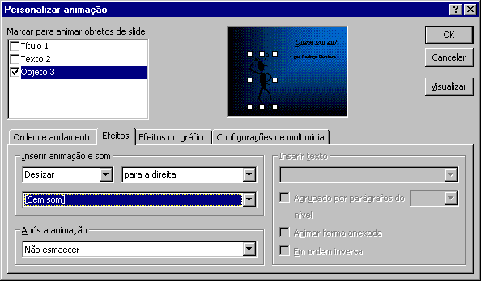
Exemplo2: Opções Personalizar animação, no menu Apresentações do Microsoft PowerPoint

